Dlaczego domy piętrowe kolekcja fit powinny zwrócić Twoją uwagę?
Zastanawiając się nad wybudowaniem własnego domu z pewnością musimy rozważyć wiele opcji i przemyśleć kwestie związane nie tylko z budżetem ale również wyborem odpowiedniego projektu domu. Czy będą to domy piętrowe kolekcja fit?

Czy charakteryzują się domy piętrowe kolekcja fit?
W naszym artykule opisujemy domy piętrowe kolekcja fit a także zwracamy uwagę na zalety nowoczesnego budownictwa. Zastanawiasz się nad wybudowaniem własnej nieruchomości? Sprawdź zatem ważne informacje.

Nowoczesne budownictwo dla każdego

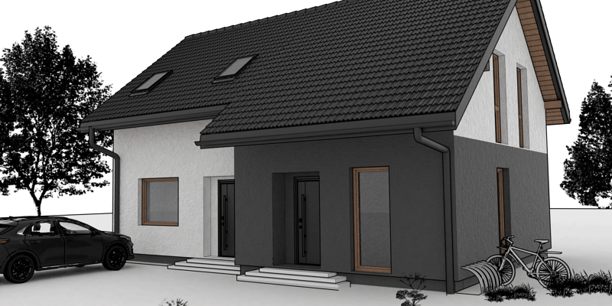
Na rynku nieruchomości zachodzą ważne zmiany, na które mają wpływ zarówno sytuacja polityczna jak i warunki społeczne. Wiele rodzin, singli czy osób starszych zamiast decydować się na zakup mieszkania, rozważa wybudowanie domu. Jeśli jesteś jedną z nich, być może już wiesz jakie zalety oferują międzynarodowi oraz krajowi producenci domów. Oferują swoim klientom szeroki wybór projektów domów jak domy piętrowe kolekcja fit, różne wielkości, specjalne rozwiązania energooszczędne, wykorzystanie technologii, które mogą ułatwić nam codzienne użytkowanie domów. Wiele możliwości aranżacyjnych zaś pozwoli Nam na skomponowanie wnętrz, które spełnią nasze wymagania estetyczne i sprawią, że będziemy się czuć przytulnie w swoim, nowym domu.
Domy piętrowe kolekcja fit z oferty Ibudhaus
Czym wyróżniają się domy piętrowe kolekcja fit? To perfekcyjne rozwiązania dla rodzin z dziećmi, które potrzebują dużej przestrzeni do codziennego prowadzenia życia rodzinnego czy też zawodowego w gospodarstwie domowym. Profesjonalna firma Ibudhaus oferuje projekty domów o dużej, nawet 130 metrowej powierzchni. Chcesz spędzać czas wolny wspólnie z członkami rodziny w wygodnej przestrzeni salonowej? Posiadać przestronne, trzy sypialnie? Sprawdź zatem katalog projektów już dziś!

